

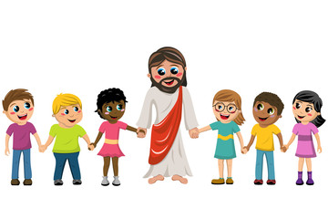

**AVISOS**

**TADELZINHO** – Domingo às 9:00 hs na Igreja em Parada Morelli.

**CELEBRAÇÃO KIDS** – Domingo às 18:00 hs culto de celebração com Redes Azul e Vermelha e as 20:00 com as Redes Verde e Amarela.

**TEMA: De volta para casa**

**VERSÍCULO**: Volte a terra de seus pais e de seus parentes, e eu estarei com você.”Gen.31:3

**RESUMO**: (Referência para estudo (Gen.30:25 a 31)

* Jacó quer voltar para sua terra natal.
* Labão não aceita e negocia, pois vê que Jacó lhe trouxe bênçãos e prosperidade.
* Jacó faz acordo começa com relação ao rebanho e deus lhe da a estratégia das varas.
* O rebanho de Jacó começa a crescer e isso desperta inveja dos filhos de Labão.
* Os filhos de Labão começam a fazer fofoca e inflamar o coração de Labão .
* Labão ao descobrir que Jacó fugira, vai ao seu encontro.
* Deus adverte Labão para que não faça nada a Jacó.
* Labão, com temor, libera Jacó e toda a sua família

**Descoberta**. Não posso dar ouvidos a fofocas, pois ela destrói os relacionamentos

**Desafio**: Este sempre atento aos comentários que chegam aos meus ouvidos.

**Decisão**: E aprender a não considerar comentários maldosos a respeito dos outros que chegam aos meus ouvidos